Дистанционное
задание для учащихся

ФИО педагога: Фролова Тамара Владимировна
Программа: «Мастерица»

Объединение: «Мастерица». 1-я группа 2- й год обучения.

Дата занятия по программе: 19.01. 2023г.

Тема занятия: Тюльпана из гофрированной бумаги.
Цветы всегда дарят ощущение праздника и чувство радости. А почему бы не создать цветы, которые не вянут? Как сделать тюльпаны из гофрированной бумаги своими руками.
Тюльпаны - красивые весенние цветы, которыми можно любоваться в саду или на городской клумбе. Но при желании каждому под силу изготовить букет тюльпанов из гофрированной бумаги, чтобы украсить интерьер своего дома, класса. На занятиях объединения "Мастерица" при приближении весны, я предлагаю детям сделать для себя или кому-то в подарок букетик из объёмных цветов. И все они с удовольствием делают, потому что это несложное занятие с замечательным результатом.
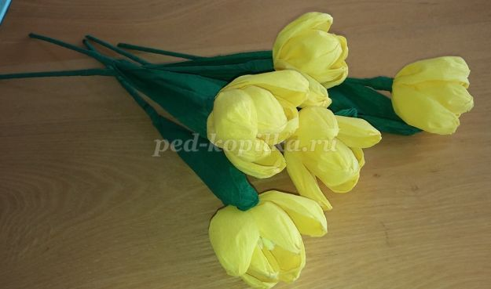
Материалы и инструменты, необходимые для изготовления тюльпана из гофрированной бумаги:

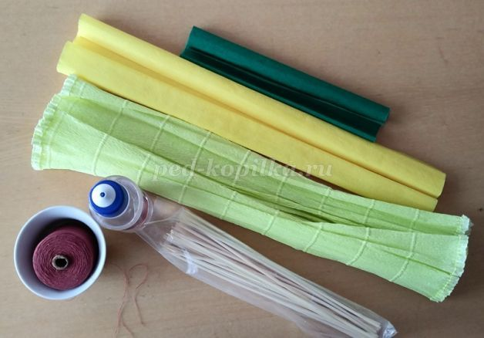
материалы - гофрированная бумага светло-зелёного, жёлтого и зелёного цвета, шпажки;
инструменты - ножницы, линейка, клей, нитки швейные.
Для оформления серединки цветка светло-зелёную бумагу нарезать прямоугольниками 3см на 7см. Загнуть один короткий край сверху на 0,5см. Нарезать его с той же стороны на 6 отрезков до середины прямоугольника. Намазать клеем с одной стороны палочку и обкрутить его прямоугольником с неразрезанной стороны.
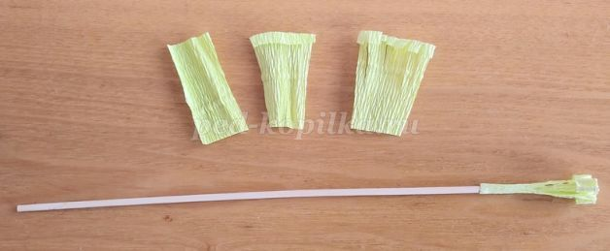
От жёлтой бумаги через всю ширину отрезать полосу шириной 4см, и разделить её на 3 равные части. Получаются прямоугольники со сторонами 4см на 17 см. На один цветок необходимо 6 таких прямоугольников.
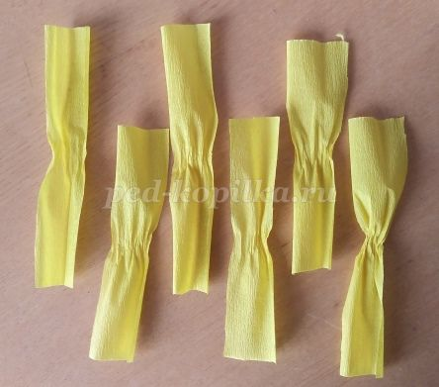
Смять каждый прямоугольник по середине.
Перекрутить в этом месте, т.е. по середине один раз.
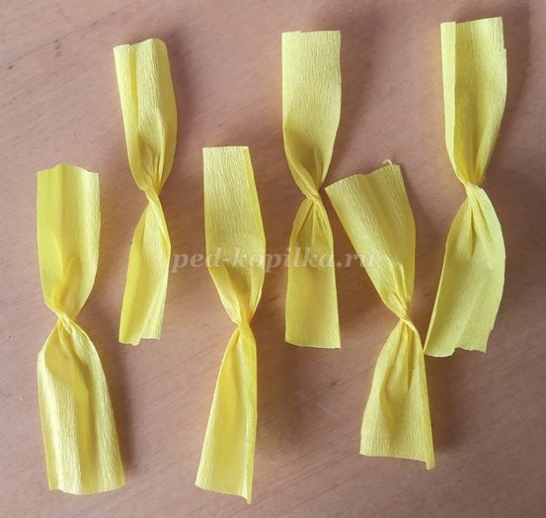
Сложить прямоугольник пополам и выгнуть его пальцами в одну сторону, растягивая по середине за края.
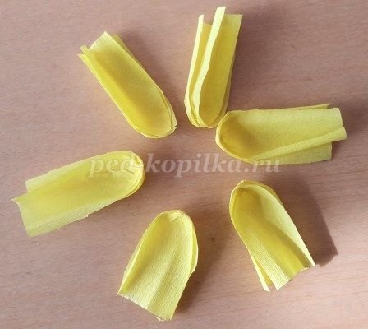
Два свободных края смять гармошкой и покрутить между пальцами.
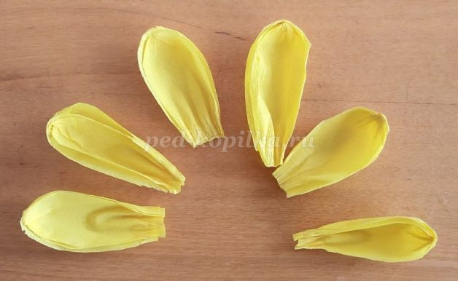
Три таких лепестка расположить по кругу на палочку с приклеенными тычинками и отступив от низа 1 - 1,5см обмотать нитью.
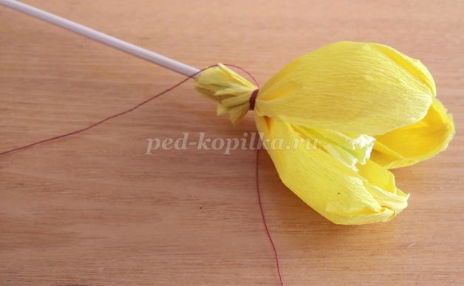
Ещё три лепестка расположить вторым кругом сверху первых трёх так, чтобы они находились между лепестками. Той же нитью прикрутить этот ряд лепестков, завязать и отстричь лишние концы, оставив по 1см нитей, отходящих от узла, чтобы узел не развязался.
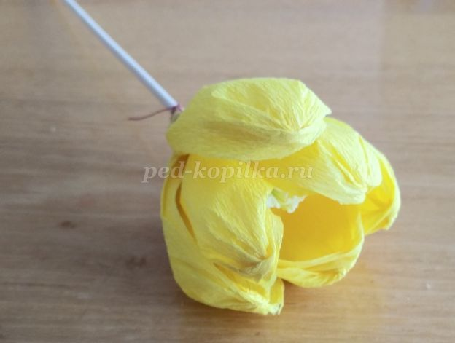

Выполнить: Тюльпан 24.01.23г.

Результат сдать педагогу.
Результат сфотографировать и прислать мне на электронную почту tamara552011v@mail.ru или на viber 89086675886

